附件二十四

穩度測試指導書
本指導書依浮具形式共分成三類穩度測試。
第一類 | 泡棉型動力浮具、玻纖型動力浮具、摺疊型動力浮具、組合型動力浮具、聚丙烯(PP)型動力浮具、鋁合金型動力浮具、保麗龍型動力浮具、皮筏或氣墊型動力浮具、休閒用筏動力浮具、天鵝型動力浮具、充氣浮管型動力浮具
第二類 | 動力管筏、休閒用筏動力浮具
第三類 | 聚乙烯(PE)型動力浮具、皮筏或氣墊型動力浮具
備註：
- 充氣浮管型動力浮具以第一類進行檢核外，可另由國內驗證機構以ISO 6185其他國際標準進行穩度驗證。
- 水上摩托車若不具備國際認證機構(CE,USCG或國際認可之第三方認證單位)，則須由國內驗證機構依據ISO 13590或其他國際標準進行穩度驗證。
- 休閒用筏動力浮具可擇一選用第一類或第二類進行穩度測試。
- 天鵝型動力浮具穩度測試，為執行第一類之偏位載重測試與基本漂浮測試。
- 皮筏或氣墊型動力浮具可擇一選用第一類或第三類進行穩度測試。
- 其它類型動力浮具，則須由國內驗證機構進行穩度驗證。

第一類
穩度測試試驗程序紀錄表
浮具申請人姓名 |  |  |  |  | 浮具名稱
浮具全長(公尺) |  |  |  |  | 浮具編號
浮具全寬(公尺) |  |  |  |  | 建造完成日期(年/月/日)
檢查地點 |  |  |  |  | 檢查完成日期(年/月/日)
乘員人數
適用水域 | □河川/湖泊/遮蔽水域 □距岸2浬以內 □距岸超過2浬至領海基線內 □其他______
動力設備 | □汽、柴油舷外機 □電動舷外機 □軸流或渦流噴水式 □其他
主機規格及數量 | 數量： 規格：
浮具滿載重量計算表
項目 | 代號 | 數值 |  |  | 單位 | 備註
浮具重量 | $$m_{Lc}$$
乘員總重量 | $$m_{p}$$ |  |  |  |  | 乘員重量每人75公斤計
乘員備品 | $$m_{peq}$$
燃油 | $$m_{fuel}$$
行駛設備 | $$m_{seq}$$ |  |  |  |  | 行駛安全設備、儀器等。
其他固定設備 | $$m_{feq}$$
其他可移動設備 | $$m_{meq}$$
浮具滿載重量 | $$m_{LDC}$$ |  |  |  |  | $$m_{L}=m_{L}+m_{p}+m_{peq}+m_{fuel}+m_{seq}+m_{feq}+m_{meq}$$
穩度測試項目
項目 |  |  | Y | N | N A
泛水高度測試符合需求
偏位載重測試符合需求
基本漂浮測試符合需求
側風橫傾符合需求

- 泛水高度測試(Down flooding height test)
本測試目的為確保浮具於滿載條件下具足夠乾舷餘裕。
測試程序：
- 測試條件為滿載條件下，於平靜水域進行測試。
- 量測浮具尾端板與側面之泛水點高度。
泛水高度測試試驗紀錄表
甲板開口檢查
檢查項目 | Y | N | NA |  | 備註
甲板艙口蓋是否高於滿載水線0.1公尺
甲板開口、艙蓋等關閉裝置具水密膠條迫緊
是否符合需求(Y/N)：
泛水高度檢查
檢查項目 | 尾端  舷外機安裝區域 |  |  | 尾端至  LH*2/3範圍 |  | 首端  LH/3範圍
泛水點高度需求值查表1-1-1
實際高度
是否符合需求(Y/N)：
備註：
- 泛水點：指浮具外殼或甲板上可能導致水進入浮具內或艙底之開口(例如機艙之進氣口)或位置(例如舷牆、尾端板)。
- 泛水高度：指泛水點至滿載水線之距離。

表1-1-1、泛水點高度對照表
浮具外殼長$L_{H}$  (公尺) | 泛水點高度(公尺)
 | 尾端板  舷外機安裝區域 | 船側
 |  | 尾端至  $L_{H}*2/3$*範圍 | 首端  $L_{H}/3$範圍
2.0 | 0.16 | 0.20 | 0.23
3.0 | 0.16 | 0.20 | 0.23
4.0 | 0.22 | 0.27 | 0.31
4.5 | 0.23 | 0.29 | 0.33
5.0 | 0.26 | 0.32 | 0.37
5.5 | 0.27 | 0.34 | 0.39
6.0 | 0.29 | 0.36 | 0.41
6.5 | 0.30 | 0.38 | 0.44
7.0 | 0.34 | 0.42 | 0.48

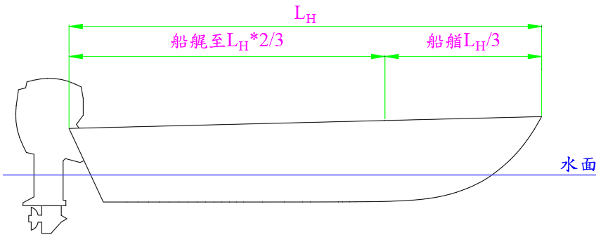
圖1-1-1、泛水點高度範圍定義
- 偏位載重測試(Offset-load test)
本測試目的為確保浮具上之乘員，於偏位載重時仍具備足夠之穩度。
測試程序：
- 測試條件為滿載條件下，於平靜水域進行測試。
- 試驗開始前全部乘員以坐姿(或重物)集中於浮具縱向中心線上。
- 全部乘員以坐姿或等效方式集中於一側，其浮具之乾舷不得小於1公分，其乘員之重量，以每人75公斤計算。
- 試驗時若以人員進行試驗，建議每次僅移動1人，並記錄乾弦。
- 試驗過程應確保人員安全，因試驗時具翻覆之風險(移動過程應注意穩度，且注意是否具翻覆之風險，因其反應極為迅速)。
偏位載重測試試驗紀錄表
編號 | 測試人員姓名 | 體重(公斤) | 實際乾弦(公尺) | 備註
1
2
3
4
5
6
7
8
9
10
11
12
核定乘員人數(人)：移動總重量 / 75公斤=
最小乾舷(公尺) |  | 實際值
 |  | 需求值 | 0.01
備註：
- 以上表格之編號依實際需求進行增減。
- 最小乾舷：為泛水點具滿載水線之距離。

- 基本漂浮測試(Basic flotation test)
本測試目的為證明浮具在完全泛水或翻覆之後，仍可漂浮於水上而不沉沒。
測試說明：
- 本測試可經由實際測試或以計算方式進行檢驗。
- 提供永久性浮力之材質須滿足下表1-3-2之要求。
測試程序：
- 於平靜水域進行測試。
- 舷外機、主機以同等之重量(須以鐵塊或鉛塊)進行替代，並盡量放置原設備之重心位置。
- 便攜式燃油箱應移除，固定式油水櫃應移除或裝滿燃料或水。將浮具灌滿水，且非空氣艙櫃、空氣箱之空間應開啟並讓水淹沒。
- 排水管路打開，甲板或舷牆之排洩水孔關閉。
- 依偏位載重測試所核定之乘員人數，查表1-3-1中所對應重量，並放置於乘員座位區域。
- 施加外力使浮具整體沒水，且沒入於水下20公分，持續5分鐘後，卸除外力，浮具可以任何姿勢漂浮在水面。
基本漂浮測試試驗紀錄表(實驗方式)
檢查項目 | Y | N | NA | 備註
浮具側邊是否具備適當之措施(如把手、繩索)於翻覆時可提供人員抓住。
乘員人數為依照偏位載重測試試驗結果 |  |  |  | 乘員人數：____人
測試重量$m_{T}$為依照表3-1 |  |  |  | 測試重量：____公斤
浮力材料/設備是否符合需求 |  |  |  | 浮力材料為：____
舷外機、主機及機械設備以同等之重量進行替代 |  |  |  | 需以鐵塊或鉛塊替代
便攜式燃油箱應移除
固定式箱體應移除或裝滿燃料或水
非空氣艙櫃、空氣箱之空間應開啟並讓水淹沒
排水管路打開，甲板或舷牆排水塞關閉
依乘員人數中所對應重量，並放置於乘員座位區域
施加外力使浮具整體沒水，且舷牆沒入於水下20公分，持續5分鐘後，卸除外力，船可以任何姿勢漂浮在水面
是否符合需求(Y/N)：
表1-3-1、負載測試重量對照表
乘員人數(人) | 3 | 4 | 5 | 6 | 7 | 8 | 9 | 10 | 11 | 12 | 13 | 14 | 15 | 16 | 17 | 18 | 19 | 20
測試重量$m_{T}$  (公斤) | 96 | 109 | 123 | 136 | 150 | 163 | 177 | 190 | 204 | 217 | 231 | 244 | 258 | 271 | 285 | 298 | 312 | 325

表1-3-2、浮力材料需求表
需求項目 | 空氣艙櫃 | 空氣箱 | 充氣式氣袋 | 低密度材料
 | 為與浮具本體連結成一體 | 為外掛於浮具上，可活動拆卸 | 由軟質塑料膜(皮)，充氣後以壓力成型 | 為密度小於1.0之材料
氣密性 | Y | Y | Y | -
具適當強度，且須牢固固定 | Y | Y | Y | Y
排水設施 | Y | Y | -- | --
可承受陽光之曝曬 | -- | Y | Y | Y
具備充氣開口 | -- | -- | Y | --
可耐溫度–40 °C to +60 °C | -- | -- | -- | Y
不吸水性 | -- | -- | -- | Y
計算程序：
- 計算參數：
  - 浮力之總體積$V_{B}$：為浮具上之固定式設備，且牢固固定可提供浮力之總體積。
  - 浮具實際重量$m_{L}$：為經由實際秤重或經由計算統計得之。
  - 測試重量$m_{T}$：依乘員人數查表3-1得之。
- 以直接計算方式加總統計，浮具可提供浮力之總體積$V_{B}$。
- 計算浮具密度$\left(m_{L}+m_{T}\right)$/$\left(V_{B}*1000\right)<1$
基本漂浮測試試驗紀錄表(計算方式)
浮力項目 | 浮力體積  (立方米) | 備註
浮具結構：
浮具本體
浮具甲板
其他雜項
機械設備與五金：
舷外機或主機
推進器
其他雜項
符合表3-2之浮力材料：
空氣艙櫃
空氣箱
充氣式氣袋
低密度材料 |  | 低密度材料為：____
浮具可提供浮力之總體積$V_{B}$(立方米) |  | 加總以上浮力項目
浮具實際重量$m_{L}$(公斤)
乘員人數(人) |  | 依照偏位載重測試試驗結果
測試重量$m_{T}$(公斤) |  | 查照表3-1
$\left(m_{L}+m_{T}\right)$/$\left(V_{B}*1000\right)=$
是否符合$\left(m_{L}+m_{T}\right)$/$\left(V_{B}*1000\right)<1$之需求(Y/N)：
備註:
- 浮力項目為浮具上固定式設備，且牢固固定。
- 以上表格之項目依實際需求進行增減。
- 側風橫傾(Heel due to wind action)
本測試目的為確保浮具於滿載條件受側風作用下仍具備一定穩度。
計算說明：
- 如浮具水線以上側投影面積$A_{LV}$小於$0.5×L_{H}×B_{H}$，則不需進行側風橫傾計算。
- 側風計算得經由經驗船機構或造船技師進行計算。
計算程序：
- 計算參數：
  - 浮具外殼長$L_{H}$：浮具外殼之縱向強度。
  - 浮具外殼寬$B_{H}$：浮具外殼之橫向強度。
  - 水線以上側投影面積$A_{LV}$：為浮具水線以上之側投影面積總合。
基本參數
項目 | 代號 | 數值 | 單位 | 備註
浮具外殼長 | $$L_{H}$$ |  | 公尺
浮具外殼寬 | $$B_{H}$$ |  | 公尺
水線以上側投影面積 | $$A_{LV}$$ |  | 平方公尺
$$0.5×L_{H}×B_{H}$$ | - |  | -
$A_{LV}<0.5×L_{H}×B_{H}$ (Y/N)： |  |  |  | Y則不需進行側風橫傾計算  N則需進行側風橫傾計算

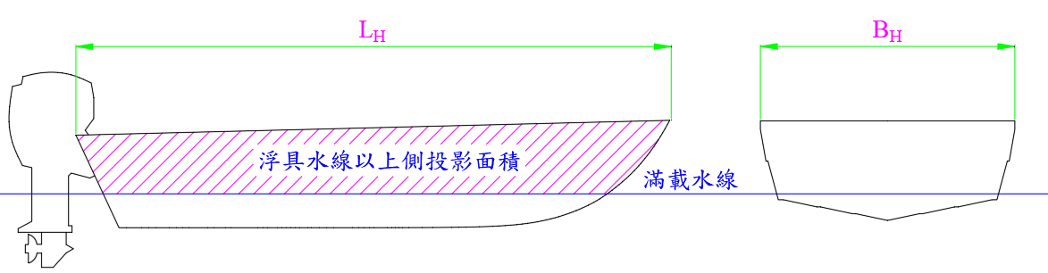
圖1-4-1、浮具外殼長寬定義

第二類
計算程序：
- 丈量及登記管筏主要尺寸與計算管筏載重量參數：
  - 管筏全長($L$)：管筏縱向水平之最大長度。(單位：公尺。)
  - 管筏全寬($B$)：管筏橫向水平之最大寬度。(單位：公尺。)
  - 有效長度($Le$)：除去管筏前後翹起部份，丈量管筏底部平直段長度。(單位：公尺。)
  - 筏管外徑($Do$)：筏管實際外徑，如有不同筏管尺寸者，需分別登記。(單位：公釐。)
  - 筏管內徑($Di$)：筏管實際內徑，如有不同筏管尺寸者，需分別登記。。(單位：公釐。)
  - 浮力係數($C$)：筏管內有填充發泡材料者以0.9計，未填充發泡材料者以0.7計。
  - 筏管支數($N$)：使用相同筏管尺寸之筏管支數。(單位：支。)
  - 筏管單管重量($w_{ps}$)：$w_{ps}=1140×L({Do}^{2}-{Di}^{2})×{10}^{-6}$。(單位：公斤。)
  - 筏管單管最大排水量($△fs$)：$△fs=0.805×C×Le×{Do}^{2}×{10}^{-3}$。(單位：公斤。)
  - 甲板厚度($t1$)：筏管上鋪設之甲板厚度。(單位：公釐。)
  - 甲板材質比重($SG$)：筏管上鋪設之甲板材質比重，常用之柳安木為0.54。
  - 推進機重量($We$)：管筏所裝設之動力系統重量。(單位：公斤。)
- 計算管筏載重量計算：
  - 筏體最大排水量($△F$)：單管最大排水量加總之管筏最大容許浮力值$△F={△fs}_{(1)}×N_{(1)}+{△fs}_{(2)} ×N_{(2)}$。(單位：公斤。)
  - 筏體總重量($W_{P}$)：單管重量加總之管筏總重量$W_{P}=w_{ps(1)}×N_{(1)}+w_{ps(2)}×N_{(2)}$。(單位：公斤。)
  - 甲板總重量($W_{d}$)：$W_{d}=L×B×t×SG$。(單位：公斤。)
  - 管筏空船排水量($△L$)：$△L=W_{P}+W_{d}+We$。(單位：公斤。)
  - 管筏載重量($DW$)：$DW=△F-△L$。(單位：公斤。)
- 管筏乘員人數計算：
  - 載重量推算法($C_{DW}$)：$C_{DW}=DW×0.7÷75$。(計算後數值均無條件捨去至整數位。)
  - 承載面積推算法($C_{Area}$)：$C_{Area}=(Le×B-Ler×b)×0.9$。。(計算後數值均無條件捨去至整數位。)
  - 可核定乘員人數：$C_{DW}$及$C_{Area}$數值較低者。

動力管筏穩度試驗程序紀錄表
浮具檢查申請人姓名 |  |  |  |  | 浮具名稱
浮具全長(公尺) |  |  |  |  | 浮具編號
浮具全寬(公尺) |  |  |  |  | 建造完成日期  (年/月/日)
檢查地點 |  |  |  |  | 檢查完成日期  (年/月/日)
乘員人數
適用水域 |  | □河川/湖泊/遮蔽水域 □距岸2浬以內 □距岸超過2浬至領海基線內 □其他______
動力設備 |  | □汽、柴油舷外機 □電動舷外機 □軸流或渦流噴水式 □其他
主機規格及數量 |  | 數量： 規格：
基本參數
項目 |  | 代號 | 數值 |  | 單位 |  | 備註
主筏體 | 管筏全長 | $$L$$ |  |  | 公尺
 | 管筏全寬 | $$B$$ |  |  | 公尺
 | 有效長度 | $$Le$$ |  |  | 公尺
 | 筏管外徑 | $$Do$$ | ( 1 ) | ( 2 ) | 公釐
 | 筏管內徑 | $$Di$$ | ( 1 ) | ( 2 ) | 公釐
 | 浮力係數 | $$C$$ | ( 1 ) | ( 2 ) | － |  | 有填充發泡材料者=0.9，未填充者=0.7。
 | 單管重量 | $$w_{ps}$$ | ( 1 ) | ( 2 ) | 公斤 |  | $$=1140×L({Do}^{2}-{Di}^{2})×{10}^{-6}$$
 | 單管最大排水量 | $$△fs$$ | ( 1 ) | ( 2 ) | 公斤 |  | $$=0.805×C×Le×{Do}^{2}×{10}^{-3}$$
 | 筏管支數 | $$N$$ | ( 1 ) | ( 2 ) | 支
甲板 | 厚度 | $$t$$ |  |  | 公釐
 | 材質比重 | $$SG$$ |  |  | －
推進機重量 |  | $$We$$ |  |  | 公斤
管筏載重量及乘員人數計算
管筏 | 筏體最大排水量 | $$△F$$ |  |  | 公斤 | $$={△fs}_{(1)}×N_{(1)}+{△fs}_{(2)} ×N_{(2)}$$
 | 筏體總重量 | $$W_{P}$$ |  |  | 公斤 | $$=w_{ps(1)}×N_{(1)}+w_{ps(2)}×N_{(2)}$$
 | 甲板總重量 | $$W_{d}$$ |  |  | 公斤 | $$=L×B×t×SG$$
 | 空船排水量 | $$△L$$ |  |  | 公斤 | $$=W_{P}+W_{d}+We$$
 | 最大載重量 | $$DW$$ |  |  | 公斤 | $$=△F-△L$$
乘員人數 | 載重量推算法 | $$C_{DW}$$ |  |  | 員 | $$=DW×0.7÷75$$
 | 承載面積推算法 | $$C_{Area}$$ |  |  | 員 | $$=Le×B×0.9$$
 | 核定乘員人數 | － |  |  | 員 | $C_{DW}$及$C_{Area}$數值較低者。

第三類
係以ISO12217與ABYC與為基礎，將第三類穩度測試共分成兩項，其包含滿載載重測試與漂浮測試。
穩度測試程序紀錄表
浮具申請人姓名 |  |  |  |  | 浮具名稱
浮具全長(公尺) |  |  |  |  | 浮具編號
浮具全寬(公尺) |  |  |  |  | 建造完成日期(年/月/日)
檢查地點 |  |  |  |  | 檢查完成日期(年/月/日)
註冊地/註冊港 |  |  |  |  | 乘員人數
適用水域 | □河川/湖泊/遮蔽水域 □距岸2浬以內 □距岸超過2浬至領海基線內 □其他______
浮具來源 | □國內製造 □自行製造 □國外輸入
動力設備 | □汽、柴油舷外機 □電動舷外機 □軸流或渦流噴水式
主機規格及數量 | 數量： 規格：
浮具滿載重量計算表
項目 | 代號 | 數值 |  |  | 單位 | 備註
浮具重量 | $$m_{Lc}$$ |  |  |  |  | 空載船況
乘員總重量 | $$m_{p}$$ |  |  |  |  | 乘員重量每人75公斤計
乘員備品 | $$m_{peq}$$
燃油 | $$m_{fuel}$$
航行設備 | $$m_{seq}$$ |  |  |  |  | 航行安全設備、航儀等。
其他固定設備 | $$m_{feq}$$
其他可移動設備 | $$m_{meq}$$
浮具滿載重量 | $$m_{LDC}$$ |  |  |  |  | $$m_{L}=m_{L}+m_{p}+m_{peq}+m_{fuel}+m_{seq}+m_{feq}+m_{meq}$$
穩度測試項目
項目 |  |  | Y | N | N A
滿載載重測試符合需求
基本漂浮測試符合需求

- 滿載載重測試(Full load test)
本測試目的為確認浮具之滿載載重。
測試說明：
- 浮具於滿載條件下，其最小乾舷不得小於1公分。
- 泛水點：指浮具外殼或甲板上可能導致水進入浮具內或艙底之開口(例如機艙之進氣口)或位置(例如舷牆、尾端板)。如船體為封閉式(例如皮筏或氣墊船浮具)則指甲板。
- 最小乾舷：為泛水點距滿載水線之距離。

滿載載重測試紀錄表
檢查項目 | Y | N | NA | 備註
浮具於滿載條件下，其最小乾舷不得小於1公分
防水裙(Spray skirt)是否可正常使用，且具防潑水功能
是否符合需求(Y/N)：

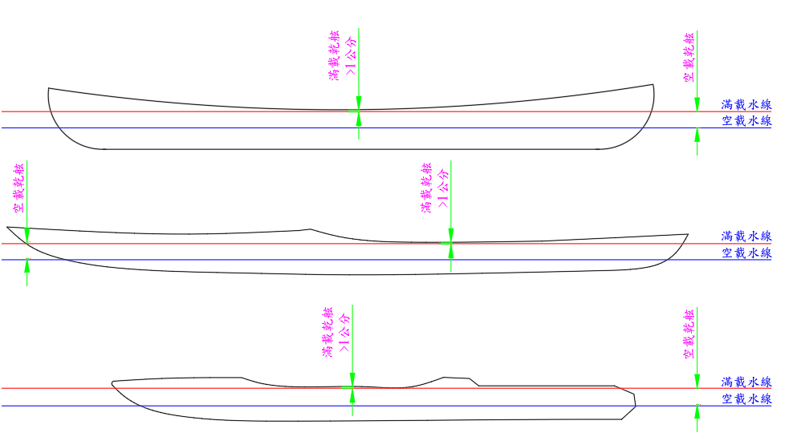
圖3-1-1、動力獨木舟、皮筏或氣墊船浮具之滿載水線與最小乾舷

- 基本漂浮測試(Basic flotation test)
本測試目的為證明浮具在完全泛水或翻覆之後，仍可漂浮於水上而不沉沒。
測試說明：
- 本測試可經由實際測試或以計算方式進行檢驗。
- 提供永久性浮力之材質須滿足下表3-2-1之要求。
測試程序：
- 浮具於空載條件下，於平靜水域進行測試。
- 舷外機、主機以同等之重量(須以鐵塊或鉛塊)進行替代，並盡量放置原設備之重心位置。
- 便攜式燃油箱應移除，固定式油水櫃應移除或裝滿燃料或水。將浮具灌滿水，且非空氣艙櫃、空氣箱之空間應開啟並讓水淹沒。
- 排水管路打開，甲板或舷牆之排洩水孔關閉。
- 施加外力使船整體沒水，且舷牆沒入於水下20公分，持續5分鐘後，卸除外力，船可以任何姿勢漂浮在水面。
漂浮測試(實驗方式)
檢查項目 | Y | N | NA | 備註
乘員人數為浮具可提供之坐姿之座位核定之 |  |  |  | 乘員人數：____人
浮力材料/設備是否符合需求 |  |  |  | 浮力材料為：____
浮具於空載條件下進行測試
舷外機、主機及機械設備以同等之重量進行替代 |  |  |  | 需以鐵塊或鉛塊替代
便攜式燃油箱應移除
固定式箱體應移除或裝滿燃料或水
非空氣艙櫃、空氣箱之空間應開啟並讓水淹沒
排水管路打開，甲板或舷牆排水塞關閉
施加外力使浮具整體沒水，且舷牆沒入於水下20公分，持續5分鐘後，卸除外力，船可以任何姿勢漂浮在水面
是否符合需求(Y/N)：

表3-2-1、浮力材料需求表
需求項目 | 空氣艙櫃 | 空氣箱 | 充氣式氣袋 | 低密度材料
 | 為與浮具本體連結成一體 | 為外掛於浮具上，可活動拆卸 | 由軟質塑料膜(皮)，充氣後以壓力成型 | 為密度小於1.0之材料
氣密性 | Y | Y | Y | -
具適當強度，且須牢固固定 | Y | Y | Y | Y
排水設施 | Y | Y | -- | --
可承受陽光之曝曬 | -- | Y | Y | Y
具備充氣開口 | -- | -- | Y | --
可耐溫度–40 °C to +60 °C | -- | -- | -- | Y
不吸水性 | -- | -- | -- | Y

計算程序：
- 計算參數：
  - 浮力之總體積$V_{B}$：為浮具上之固定式設備，且牢固固定可提供浮力之總體積。
  - 浮具實際重量$m_{L}$：為經由實際秤重或經由計算統計得之。
  - 測試重量$m_{T}$：依乘員人數查表3-1得之。
- 以直接計算方式加總統計，浮具可提供浮力之總體積$V_{B}$。
- 計算浮具密度$m_{Lc}/\left(V_{B}*1000\right)<1$
漂浮測試(計算方式)
浮力項目 | 浮力體積  (立方米) | 備註
浮具結構：
浮具本體
浮具甲板
其他雜項
機械設備與五金：
舷外機或主機
推進器
其他雜項
符合表3-2之浮力材料：
空氣艙櫃
空氣箱
充氣式氣袋
低密度材料 |  | 低密度材料為：____
浮具可提供浮力之總體積$V_{B}$(立方米) |  | 加總以上浮力項目
浮具空船重量$m_{Lc}$(公斤)
$$m_{Lc}/\left(V_{B}*1000\right)=$$
是否符合$m_{Lc}/\left(V_{B}*1000\right)<1$之需求(Y/N)：
備註:
- 浮力項目為浮具上固定式設備，且牢固固定。
- 以上表格之項目依實際需求進行增減。

